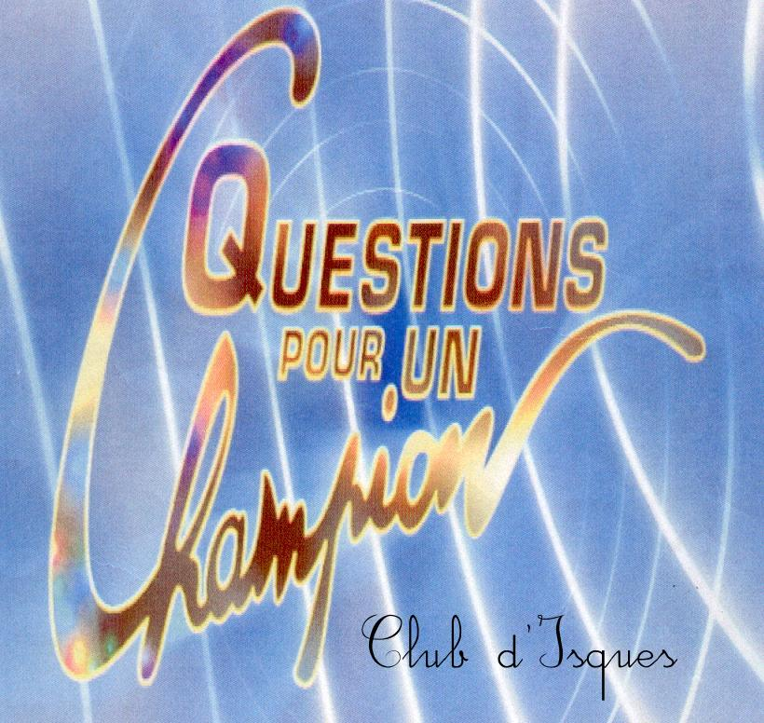 | Club " Questions pour un Champion d'Isques "  17 Rue de Touraine  62360 Isques
tél. 03 21 80 47 43
06 85 09 28 73
e-mail: danielfournier10@sfr.fr

Règlement du tournoi du dimanche 14 juin 2015
- Le tournoi se déroulera le dimanche 14 juin 2015 à partir de 13 h 30, à la Maison des Associations 183 Rue Nationale à Isques.
- L’accueil se fera à partir de 12 h
- La participation est de 7 € par personne. Tous les participants recevront un lot.
- Le nombre de participants est au minimum de 16 et au maximum de 25.
- Les joueurs seront répartis en poules de 4 ou 5 joueurs.
- A l’issue des poules, les joueurs éliminés au « 9 points gagnants » seront répartis en 2 groupes, qui s’affronteront dans un jeu complet.
- Les joueurs éliminés au « 4 à la suite » s’affronteront dans un jeu complet.
- Les joueurs battus au « face à face » s’affronteront dans un jeu complet.
- Les vainqueurs des séries s’affronteront en finale dans un jeu complet.
- Les règles seront les anciennes règles de l’émission, à savoir : questions à 1, 2 et 3 points, puis 2 et 3 points, puis 3 points. Il n’y aura pas de thème mystère.
- Les face à face se feront en 12 points, sauf en finale où il sera en 21 points.
- A l’issue des jeux, remise des prix et verre de l’amitié.
Buvette et petite restauration (sandwichs, pâtisserie)
Renseignements et inscriptions (dès maintenant) auprès de Daniel FOURNIER
- par mail : danfour@sfr.fr
- par téléphone au 03 21 80 47 43 ou portable (seulement en cas d’absence) 06 85 09 28 73

